**عبّر عن غضبك بطريقة صحيّة**

1. **الشرح:**

عندما نغضب، قد نبدأ بإصدار الأحكام وإلقاء اللوم على الآخرين، ولا نلبث أن نرى أنفسنا إلّا وقد دخلنا في شجار مع الآخر.

ان استطعنا بدلًا من ذلك، أن نتوقف قليلًا ونأخذ نفسًا عميقًا لمعرفة ماذا يحدث في داخلنا، قد نكتشف أن لدينا فرصة للتواصل بطريقة لا تستفزالشخص الآخر. هذا لا يعني الاستسلام، بل يعني التعبير بصدق عن مشاعرنا واحتياجاتنا للشخص الآخر بطريقة قد تساعدنا بعد ذلك على ايجاد حل.

1. **جرّب بنفسك،أي من التالي هو:  
   التعبير الصادق \ القاء اللوم**

1.بتستاهل! كم مرّة قلتلك ما تسرع انتبه انت وسايِق البسيكليت ؟

2.لمّا شفتِك عالبسيكليت عم تعملي حركات بهلوانية بدون خوذة، حسّيت بالخوف لأني بحاجة إتطّمن عا سلامتِك، ممكن المرة الجايي تحطّي الخوذة ع راسك؟

3.أنت عنصري وفوقي.

4.انا معصب لأن ما إنسمعت للآخر وباتالي ما قدرت وصّل فكرتي بوضوح.

5. بتستاهل يلي عم يصير معك، لأنك أناني ونرجسي.

6.أنا بحسّ بالغضب كل مرة بتعيدي هالحكي لأن بسمع كلماتك كأنها اهانات لالي. بتمنى منِّك تقوليلي شو اللي عملتُه وانزعجتي منه؟

7. مش ناطرة منكم شي اصلًا انتو كل عمركم هيك مش الحق عليكم الحق عليي لأني بحكي معكم.

8. لما قلتلّي إني أنا السبب بكل التأخير اللي صار بمشاريعك بالوقت اللي أنا عم أخد بعين الاعتبار وقتك وعملك، زعلت وتفاجأت، وبحاجة لمسافة حتى إقدر روق وركّز تا إقدر إفهم شو صار. ممكن تعطيني ساعة ومنقعد نحكي بعدها.

9. يلا ما تعصبني هلق وتخلّيني فِش خلقي فيك.

10. انا بحاجة لتركيز كتير بهالأسبوع حتى خلّص مشروع بدّي سلّمه بعد كَم يوم، ممكن ما نتلاقى ولا نتواصل قبل أسبوع؟ وإذا كنتي بحاجة نتواصل بعتيلي واتسآب وبجاوبك لِم بقدر. شو رأيك؟

1. **من وجهة نظر التواصل اللاعنفي:**

التعبير الصادق:2-4-6-8-10

إلقاء اللوم: 1-3-5-7-9

1. **معلومات اضافية:**

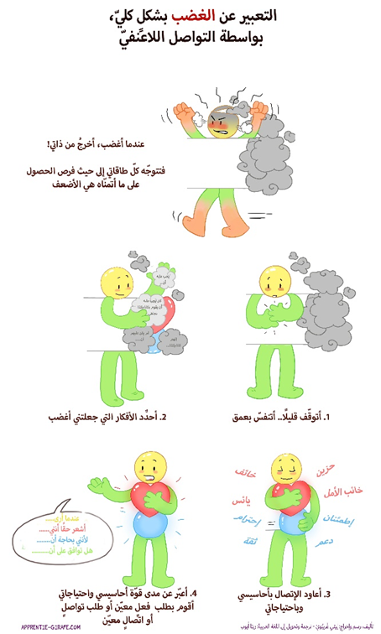

يمكنك العثور على المزيد من الرسومات التوضيحية حول التواصل في الرابط أدناه:

<https://www.facebook.com/media/set/?set=a.908280269278924&type=3>



<https://www.youtube.com/@ProPeaceLebanon>

<https://www.ProPeace.de/en/NVCresources>

[https://www.instagram.com/ProPeaceLebanon](https://www.instagram.com/ProPeaceLebanon/)

<https://www.facebook.com/ProPeaceLebanon>

w